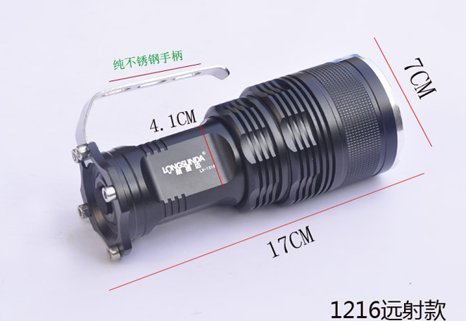
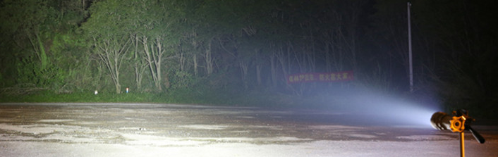

From:
Company: HangZhou WoRong Technology Co. Ltd
Tel: 86-15967129903
Manager: Vincent Chen
Email: master@hiteclaser.com

To:
配送先住所:
顧客名: 齊藤 一郎
配送先住所: 新宿2-3-14,新宿区,東京都, Japan
郵便番号: 160-0022
電話番号:090-4733-6344

For:
Order H3187
Parcel#2

